UNIVERSIDADE DE SÃO PAULO
Faculdade de Filosofia, Ciências e Letras de Ribeirão Preto
Departamento de Educação, Informação e Comunicação
Curso de Pedagogia

Precy Anne Gabriel Ferreira

Trabalho apresentado
a disciplina História da Educação no Brasil , como requisito de avaliação da aprendizagem. Docente: Sérgio César da Fonseca

Ribeirão Preto
2020

O seguinte trabalho tem como proposta trazer propostas audiovisuais que se correlacionam com a disciplina História da Educação no Brasil especificamente ao conteúdo da aula “ Os negros e a educação no Brasil”.

1- Trago como primeiro exemplo audiovisual a peça de teatro "LUIZ GAMA: uma voz pela liberdade" . A peça, que existe desde 2015, é uma biografia dramatizada de Luiz Gama, ex-escravo, jornalista, poeta, primeira voz negra da literatura brasileira, advogado abolicionista que libertou mais de quinhentas pessoas escravizadas. O espetáculo convida o público a repensar nossa história oficial, trazendo uma importante reflexão sobre a necessidade de luta diária pela igualdade, pela liberdade e justiça para todos, além de refletir sobre nossos preconceitos contemporâneos. O espetáculo foi dirigido por Ricardo Torres, escrito e protagonizado por Déo Garcez, e também com a atriz Soraia Arnoni. Em destaque há o sofrimento e todas as mazelas de se nascer numa época em que a cor da pele era sinônimo de servidão. Luiz Gama foi uma criança com a realidade marcada pela sociedade escravocrata e mesmo tendo nascido livre, já que seu pai era branco e sua mãe uma escrava alforriada, foi vendido como escravo, aos 10 anos, pelo próprio pai. Mas desafiou o mundo e mudou seu destino. Aprendeu a ler e escrever e, depois, frequentou como ouvinte as aulas da Faculdade de Direito. Como advogado, mesmo sem ter o diploma, atuou em defesa dos negros, libertando mais de 500 escravos do cativeiro ilegal. O que mais me chama atenção nessa narrativa é o tempo que Luiz Gama tem até conseguir atingir êxito denunciando pela sua própria história o quão complexo é a estrutura racial e seus obstáculos para quem quer ter êxito na universidade.

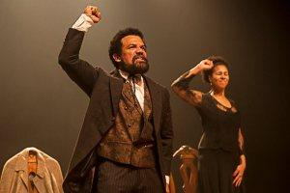
2 - O segundo indicação audiovisual ainda falando sobre os heróis e a História que não é contada pisada e constantemente massacrada vem através do desfile da escola de samba da Mangueira que foi campeã em 2019. Em uma apresentação que homenageou os heróis negros e indígenas esquecidos da História oficial do Brasil, o samba canta e conta em sua estética que vai desde o grupo especial que abre o desfile até o último carro sobre o epistemicídio da população negra brasileira sobretudo os heróis negros de Dandara a Marielle Franco.

Mangueira, tira a poeira dos porões
Ô, abre alas pros teus heróis de barracões
Dos Brasis que se faz um país de Lecis, jamelões
São verde e rosa, as multidões
Brasil, meu nego
Deixa eu te contar
A história que a história não conta
O avesso do mesmo lugar
Na luta é que a gente se encontra
Brasil, meu dengo
A Mangueira chegou
Com versos que o livro apagou
Desde 1500 tem mais invasão do que descobrimento
Tem sangue retinto pisado
Atrás do herói emoldurado
Mulheres, tamoios, mulatos
Eu quero um país que não está no retrato
Brasil, o teu nome é Dandara
E a tua cara é de cariri
Não veio do céu
Nem das mãos de Isabel
A liberdade é um dragão no mar de Aracati
Salve os caboclos de julho
Quem foi de aço nos anos de chumbo
Brasil, chegou a vez
De ouvir as Marias, Mahins, Marielles, malês

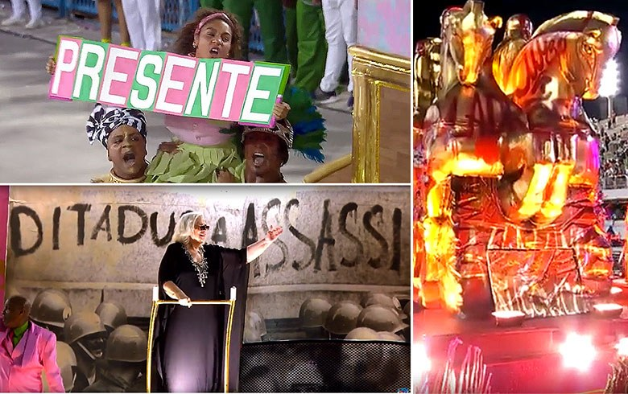
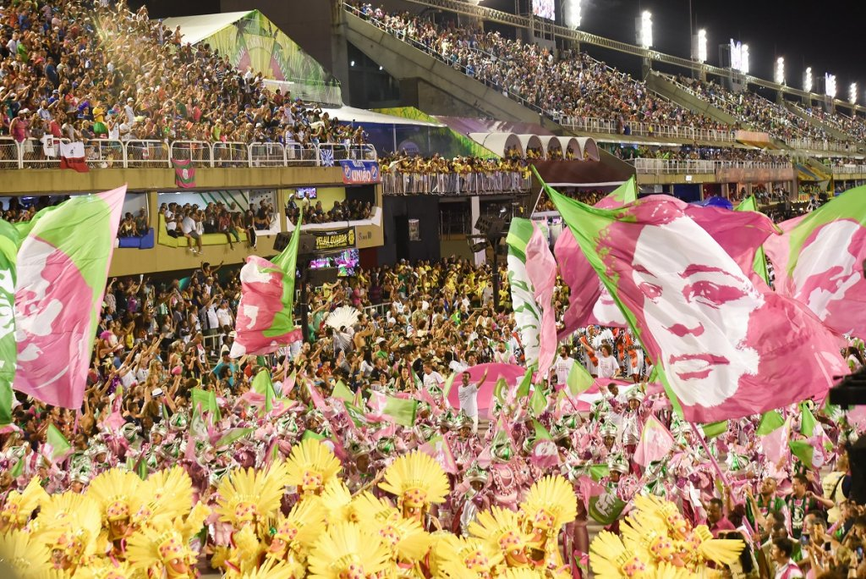

4 - Ainda sobre o negro e a educaçao destaco o audiolivro da obra Quarto de Despejo: O Diário de Uma Favelada, de Carolina Maria de Jesus na qual a autora mineira retrata a sua vida na favela do Canindé, em São Paulo, na época que era catadora de recicláveis. Ela propôs outro tipo de escritor para além do homem branco rico, mas uma mulher negra periférica. Através dessa obra ela revele o que é a mulher negra brasileira, e toda a sua estratégia para sobreviver, sua obra a princípio descartada é um dos melhores livros brasileiros tendo reconhecimento em outros países.
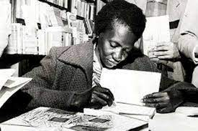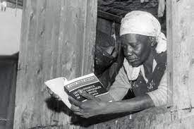

Carolina Maria de Jesus é uma das escritoras mais importantes do Brasil e para as crianças, conhecer um pouco mais sobre a vida e obra dessa mulher é um caminho para a valorização de trajetórias e vivências negras no país, e traz diversas possibilidades de estudos interdisciplinares e intertextualidades.

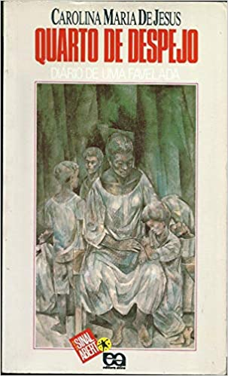

Referências

Quarto de despejo – diário de uma favelada. São Paulo: Francisco Alves, 1960. ______. ... São Paulo: Labortexto Editorial, 1999.
https://www.youtube.com/watch?v=KWjADuj5FOs

Luiz Gama - Espetáculo
https://www.youtube.com/watch?v=nWdVZViik9A&t=1930s

Mangueira desfile 2019
https://www.youtube.com/watch?v=F9nRZt86zbc

